




Was assoziierst du mit dem Nikolaus? Markiere die Bilder und begründe deine
Auswahl.
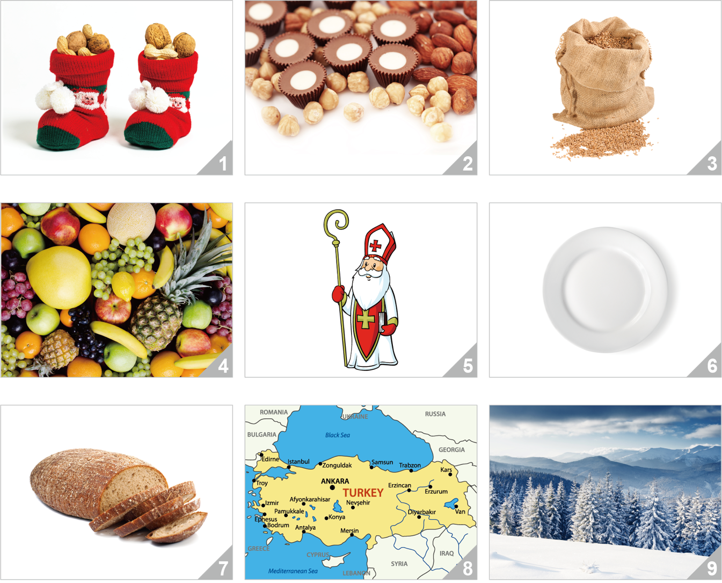

Ich habe Bild Nummer ………… ausgewählt, weil …………………….
___________________________________________________________________________________________
___________________________________________________________________________________________
___________________________________________________________________________________________

Ergänze die Mindmap über Sankt Nikolaus.
Ergänze noch eigene Informationen über Sankt.

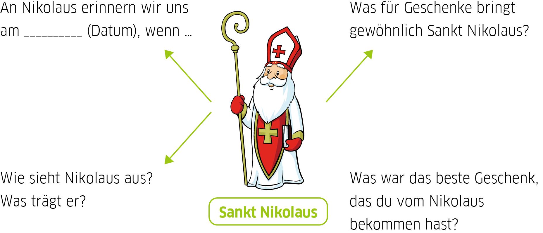


Berichte deinen Mitschülern und Mitschülerinnen, wie du dir als Kind Nikolaus
vorgestellt hast und wie lange du an ihn geglaubt hast. Erkläre auch, wie du den
Nikolaus-Tag gefeiert hast und was Nikolaus dir meistens gebracht hat.






Nikolaus-Geschichte
Hör zu und kreuze an. Sind die Aussagen richtig oder falsch?
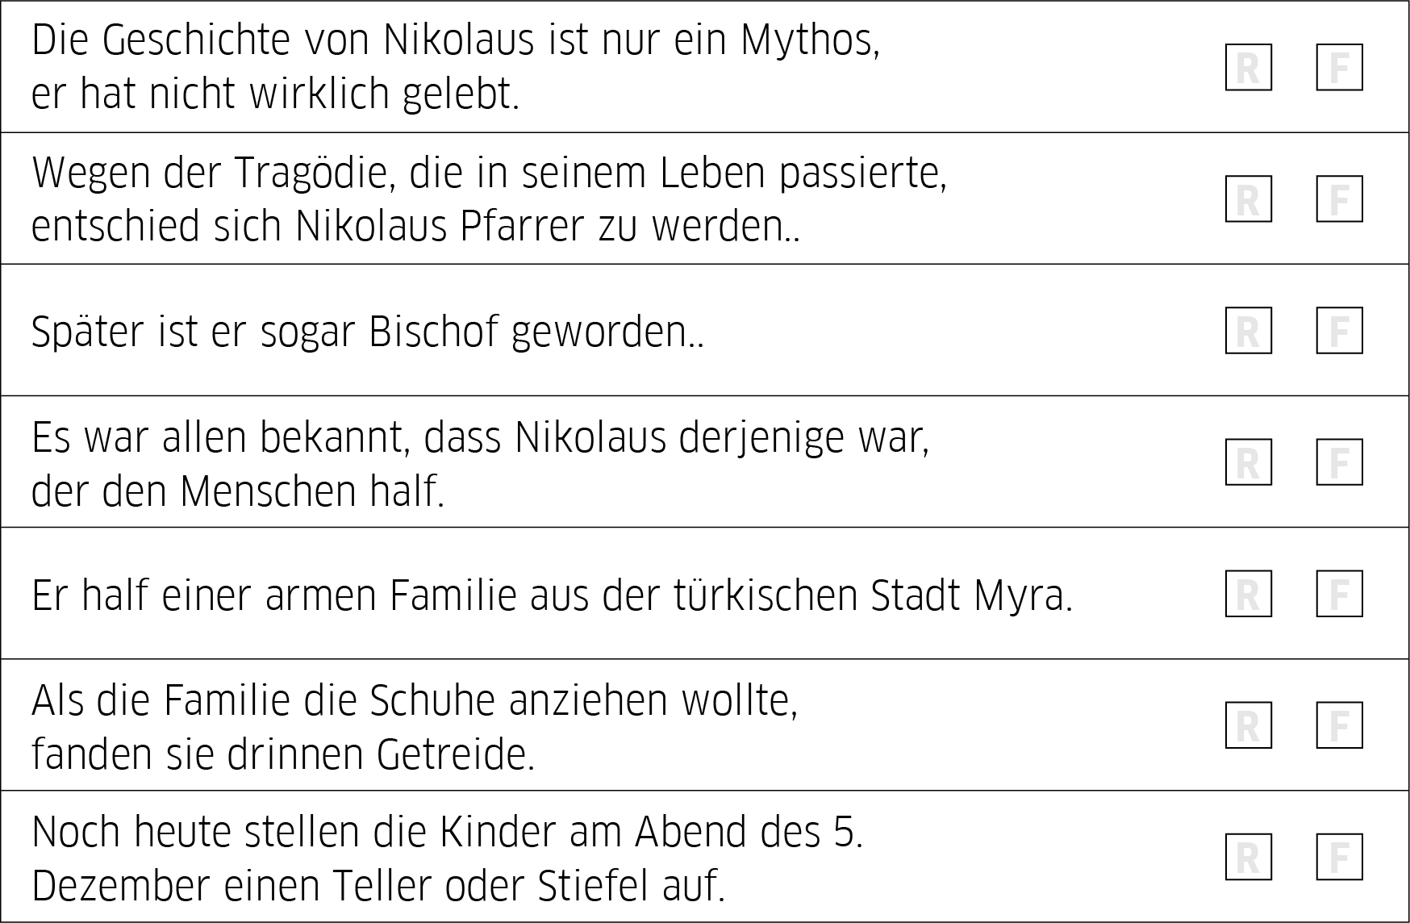


Hör noch einmal zu und ergänze.
Nikolaus von ______________________ hat vor vielen hundert Jahren gelebt. Er kommt aus einem Land, das heute ______________________ heißt. Seine Familie war sehr reich und er hatte ein schönes Leben, aber leider starben seine Eltern als er noch sehr jung war. Später beschloss er ein neues Leben zu führen. Er ist ______________________ geworden. Die Menschen haben gesagt, dass er sogar ______________________ werden soll. Einmal half Nikolaus einer Familie, die hungerte und fror. Er legte einen Sack voll mit ______________________ ___________, ______________________ und ______________________ vor die Tür. In den Schuhen fanden sie ______________________ , ______________________ und ______________________ . Und so stellen auch heute noch Kinder am Abend vor dem ________ Dezember einen ______________________ oder ______________________ auf und am nächsten Morgen liegen vielleicht Äpfel und Apfelsinen und Schokolade da.

Kreuze die richtige Antwort an.

1. Das Land, aus dem Nikolaus kommt, heißt heute
a) Antarktika
b) Die Türkei
c) Schweden

2. Warum hat Nikolaus beschlossen, ein neues Leben zu führen?
a) Weil er unzufrieden mit seinem Leben war.
b) Weil seine Eltern gestorben sind und er sehr traurig und allein war.
c) Weil seine Eltern ihn verlassen haben und er sehr traurig und allein war.

3. Was ist er später geworden?
a) Bischof
b) Mönch
c) König

4. Was stellte Nikolaus der Familie von Myra vor die Tür?
a) Obst und Gemüse
b) Nur Süßigkeiten
c) Einen Sack voll mit Getreide, Brot, Klamotten und Schuhen

5. Wann stellen die Kinder noch heute einen Teller oder Stiefel auf?
a) Am Abend vor dem 6. Dezember
b) Am Morgen des 6. Dezember
c) Am Morgen des 5. Dezember



Partnerarbeit
Ihr arbeitet zu zweit. Eine Person im Paar kennt den Nikolaus und die Tradition
zu Nikolaus überhaupt nicht. Sie stellt Fragen und die andere Person antwortet.
Präsentiert dann die Gespräche in der Klasse.
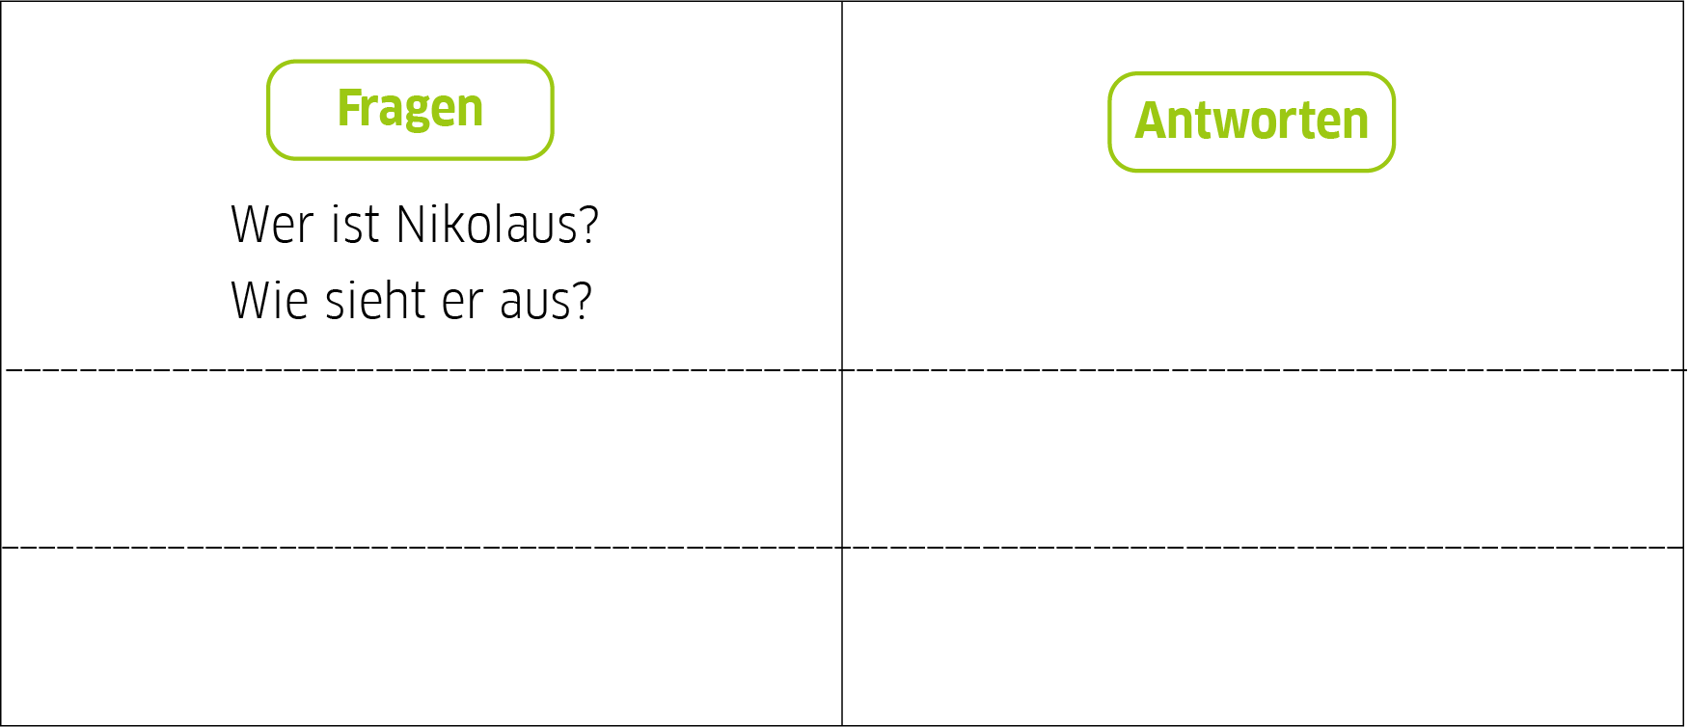


In der untenstehenden Geschichte über Nikolaus sind die Textausschnitte falsch
geordnet – bringe sie in die richtige Reihenfolge! Bei jedem Textausschnitt
schreibst du die entsprechende Nummer (1-5).
___ Eines Abends legte ihnen der Bischof Nikolaus heimlich einen Sack voll mit Getreide, Brot, Klamotten und Schuhen vor die Tür. Als sie den Sack aufmachten und die Schuhe anziehen wollten, merkten sie, dass etwas in den Schuhen steckte. Sie fanden Nüsse, Obst und Süßes. Da freuten sie sich sehr.
___ Und so stellen auch heute noch Kinder am Abend vor dem 6. Dezember einen Teller oder Stiefel auf und am nächsten Morgen liegen vielleicht Äpfel und Apfelsinen und Schokolade da.
___ Und dann hat er beschlossen ein neues Leben zu führen. Er ist Pfarrer geworden und hat mit dem vielen Geld, das er hatte, den Menschen geholfen. Oft heimlich, so dass sie gar nicht gewusst haben, wer ihnen Gutes getan hat.
___ Nikolaus von Myra hat wirklich vor vielen hundert Jahren gelebt. Er kommt aus einem fernen Land, das heute Türkei heißt. Seine Eltern waren sehr reich und er hatte ein schönes Leben. Aber dann starben seine Eltern als er noch sehr jung war, und er war sehr traurig und allein.
___ Später haben die Menschen dann gesagt, dass er Bischof werden soll. Noch heute gibt es viele Geschichten von Nikolaus wie die, über die arme Familie aus Myra, die hungerte und fror, weil sie nichts zum Anziehen hatte, auch keine Schuhe.

Das Memory-Spiel
Schneidet die Kärtchen aus und spielt zu zweit. Erklärt,
wie dieser Gegenstand mit dem Nikolaus verbunden ist.
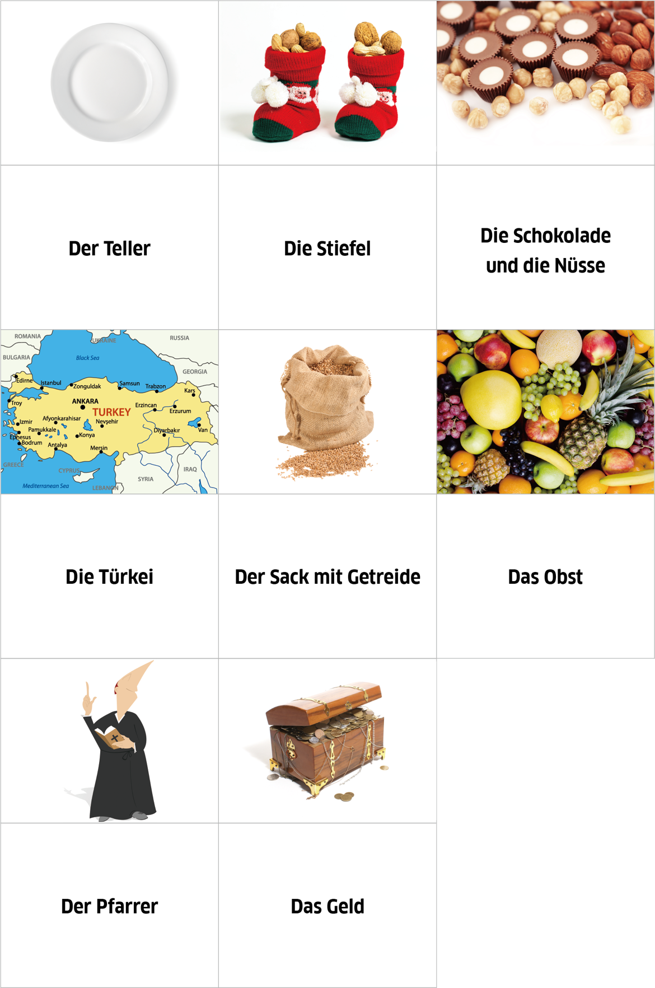

Autorin: Ajda Mlekuž - (DaF-Studentin an der Philosophischen Fakultät Ljubljana) Mentorin: Doz. Dr.. Andreja
Retelj (Philosophische Fakultät Ljubljana) Das Arbeitsblatt ist für den Sekundarbereich geeignet. Das Lernvideo
"Bald ist Nikolausabend da" wurde im Rahmen des wurde im Rahmen des Projektes "Willkommen bei Goethe -
Lernvideos des Goethe-Instituts Ljubljana" produziert.

